 | […] |  |  | Ihr Zeichen: |  | […]
 | […] |  |  | Ihre Nachricht vom: |  | […]
 | […] |  |  | Unser Zeichen: |  | […]
 | […] |  |  | Ihr Ansprechperson: |  | […]
 | […] |  |  | Telefon: |  | […]
 | […] |  |  | Fax: |  | […]
 | […] |  |  | E-Mail: |  | […]
 | […] |  |  | Datum: |  | […]

Hautarztbericht – UV-Träger –
– Behandlungsverlauf

1 | Angaben zur versicherten Person
1.1 | Name, Vorname: | 1.2 | Geburtsdatum:
 | […] |  | […]
2 | Angaben zur Erwerbstätigkeit ☐ Keine Veränderungen gegenüber dem Vorbericht
2.1 | Derzeitige Tätigkeit: […]
2.2 | Seit wann ausgeübt: […]
2.3 | Übt die versicherte Person eine Nebentätigkeit aus? ☐ Nein ☐ Ja, welche?
 | […]
3 | Angaben zu arbeitsbedingten  Hautbelastungen/Schutzmaßnahmen ☐ Keine Veränderungen gegenüber dem Vorbericht
3.1 | Arbeitsstoffe (nach Möglichkeit konkret benennen):
 | […]
 | Bemerkungen (auch zur Verschmutzung oder zu irritativen Hautbelastungen):
 | […]
3.2 | Feuchtarbeit (ohne Okklusionszeiten): ☐ Keine Veränderungen gegenüber dem Vorbericht
 | […] Stunden pro Tag
 | Bemerkungen:
 | […]

Name, Vorname: | Geburtsdatum:
[…] | […]

3.3 | Handschuhtragezeiten (nur Okklusionszeiten): ☐ Keine Veränderungen gegenüber dem Vorbericht
 | […] Stunden pro Tag
 | Bemerkungen:
 | […]
3.4 | Handwaschfrequenz (Häufigkeit pro Schicht): ☐ Keine Veränderungen gegenüber dem Vorbericht
 | […]
3.5 | Persönliche Schutzmaßnahmen: ☐ Keine Veränderungen gegenüber dem Vorbericht
 | – Handschuhe: ☐ Nein ☐ Ja, welche? […]
 | – Hautschutzmittel: ☐ Nein ☐ Ja, welche? […]
 | – Hautreinigungsmittel: ☐ Nein ☐ Ja, welche? […]
 | – Hautpflegemittel: ☐ Nein ☐ Ja, welche? […]
 | Bemerkungen:
 | […]
3.6 | Bestehen außerberuflich nennenswerte Hautbelastungen (Haushalt, Hobbies, Gartenarbeit, Pflege von Angehörigen usw.)?
 | ☐ Nein ☐ Ja, welche? […]

Name, Vorname: | Geburtsdatum:
[…] | […]

4. | Angaben zu Hauterscheinungen
4.1 | Hautzustand im Berichtszeitraum:
 | ☐ Unverändert
 | ☐ Besserung? In welcher Form? […]
 | ☐ Verschlechterung? In welcher Form? […]
4.2 | In der folgenden Tabelle bitten wir um Angabe der von Ihnen durchgeführten Untersuchungen seit der letzten Berichterstattung:

Tag der Untersuchung | Hautbefund  Bitte den Hautbefund an beruflich exponierten Arealen mit Lokalisation und Morphe beschreiben | Diagnose  (inkl. ICD 10)¹ | Beurteilung  - Während der Arbeit  - In arbeitsfreier Zeit  - Unter Therapie, z. B. Kortison  (Mehrfachnennungen möglich) | Arbeitsunfähigkeit  wegen der Hauterkrankung bescheinigt  Von - Bis | Hauterkrankung vollständig abgeheilt?
[…] | […] | […] | ☐ Während der Arbeit  ☐ In arbeitsfreier Zeit  ☐ Unter Therapie, z. B. Kortison | […] | ☐ Nein  ☐ Ja,  seit: […]
[…] | […] | […] | ☐ Während der Arbeit  ☐ In arbeitsfreier Zeit  ☐ Unter Therapie, z. B. Kortison | […] | ☐ Nein  ☐ Ja,  seit: […]
[…] | […] | […] | ☐ Während der Arbeit  ☐ In arbeitsfreier Zeit  ☐ Unter Therapie, z. B. Kortison | […] | ☐ Nein  ☐ Ja,  seit: […]
¹ Werden im Verlauf der Behandlung weitere Sensibilisierungen festgestellt, fügen Sie diesem Bericht bitte die entsprechenden Testprotokolle bei mit Angabe des Testkammersystems sowie der Beurteilung der klinischen Relevanz der Sensibilisierung.
Name, Vorname: | Geburtsdatum:
[…] | […]

5 | Empfehlungen zur Therapie und Prävention
5.1 | Therapie:
– Basispflege/-therapie, sowie harnstoff- oder
gerbstoffhaltige Externa: ☐ Nein ☐ Ja, welche? […]
 | Pharmakologische Therapie
 | – Topische Therapie: ☐ Nein ☐ Ja, Präparate/Wirkstoffe? […]
 | – Systemische Therapie: ☐ Nein ☐ Ja, Präparate/Wirkstoffe? […]
 | – Physikalische Therapiemaßnahmen: ☐ Nein ☐ Ja, welche? […]
 | – Sonstige Maßnahmen: ☐ Nein ☐ Ja, welche? […]
 | ☐ Wiedervorstellung veranlasst am […]
 | ☐ Behandlung zu Lasten des UVT ☐ durch mich ☐ durch […]
5.2 | Präventionsmaßnahmen – ärztlich eingeleitet -
 | […]
 | Präventionsmaßnahmen – Empfehlungen an den UV-Träger
 | ☐ Hautschutzoptimierung erforderlich durch:
 | […]
 | ☐ Beratung der versicherten Person durch einen Mitarbeiter/eine Mitarbeiterin des UVT zu folgenden Sachverhalten
 | […]
 | ☐ Hautschutztraining/Ambulantes Hautschutzseminar
 | […]
 | ☐ Stationäre Heilbehandlung
 | […]
 | ☐ Weitere Maßnahmen (auch im privaten Bereich)
 | […]
6 | Fortsetzung der hautbelastenden Tätigkeiten
 | Das Fortsetzen der zur Erkrankung führenden hautbelastenden Tätigkeiten mithilfe angemessener Therapie- und Präventionsmaßnahmen ist
 | ☐ aus medizinischer Sicht möglich.
 | ☐ aus medizinischer Sicht nicht möglich, weil:
 | […]

Name, Vorname: | Geburtsdatum:
[…] | […]

Datenschutz:
Über den Zweck des Hautarztberichts und dessen Verwendung habe ich informiert.
Rechnung
Pauschbetrag |  | […] | EUR
Abrechnung vorheriger Konsultationen nach Ziffer 1 |  | […] | EUR
Porto |  | […] | EUR
zusammen |  | […] | EUR
Rechnungsnummer  […] | Institutionskennzeichen (IK)  […]  Falls kein IK – Bankverbindung (IBAN) –
 | […]
Unterschrift des Arztes/der Ärztin | Anschrift/Stempel des Arztes/der Ärztin

Sie erhalten eine Gebühr (Nr.131) und Auslagen nach der UV-GOÄ. Darin enthalten ist die Untersuchung nach Nr. 1 bzw. Nr. 6 UV-GOÄ.

Verteiler
Unfallversicherungsträger
Behandelnde Ärztin/Behandelnder Arzt

Name, Vorname: | Geburtsdatum:
[…] | […]

Beiblatt Hautbefund am […]

Befund bitte in freier Form in Abschnitt 4 beschreiben

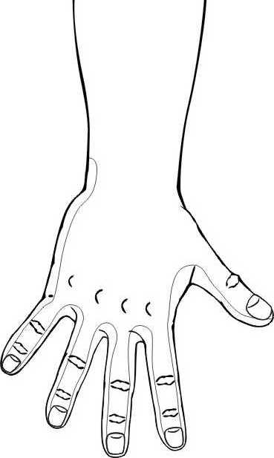  R  L  dorsal | 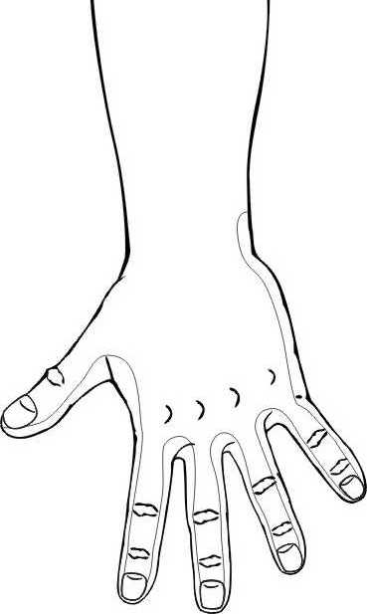 | 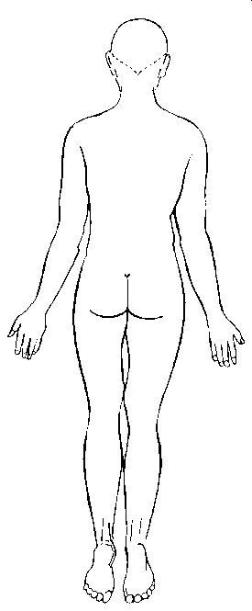
R  L  palmar  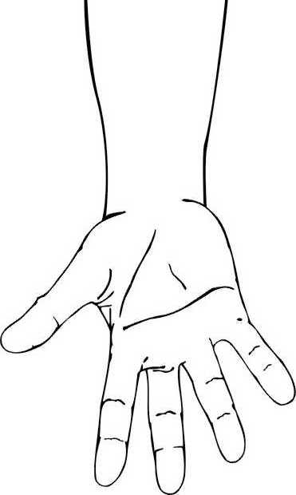 | 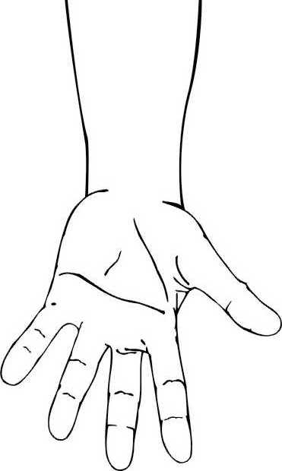 | 